2026 BİRİM ZİYARETLERİ DEĞERLENDİRME RAPORU

1. Selçuk Üniversitesi Kalite Komisyonu Tarafından Gerçekleştirilen BİDR Hazırlık Süreci Birim Ziyaretlerinin Önemi
Yükseköğretim kurumlarında kalite güvencesi sisteminin sürdürülebilirliği, yalnızca belirli dönemlerde hazırlanan raporlarla değil, kalite kültürünün kurumun tüm akademik ve idari birimlerine yayılmasıyla mümkün olabilmektedir. Bu kapsamda Birim İç Değerlendirme Raporu (BİDR), birimlerin eğitim-öğretim, araştırma-geliştirme, toplumsal katkı ve yönetişim süreçlerini sistematik biçimde değerlendirmelerine imkân sağlayan en önemli kalite araçlarından biridir.
Selçuk Üniversitesi Kalite Komisyonu tarafından fakülte, yüksekokul ve meslek yüksekokullarına yönelik gerçekleştirilen yüz yüze BİDR bilgilendirme ve değerlendirme ziyaretleri, yalnızca rapor hazırlama sürecine teknik destek sağlamak amacıyla değil, aynı zamanda kalite güvence sisteminin kurumsal düzeyde benimsenmesini desteklemek amacıyla planlanmıştır. Bu ziyaretler sayesinde her birimin kendi yapısına özgü ihtiyaçları yerinde değerlendirilmiş, BİDR hazırlama sürecinde karşılaşılan sorunlar doğrudan tespit edilmiş ve çözüm önerileri ilgili komisyon üyeleriyle birlikte ele alınmıştır.
Bu uygulamanın en önemli özelliklerinden biri, merkezi bir eğitim anlayışından farklı olarak her birime özel, yüz yüze ve etkileşimli bir danışmanlık modeli sunmasıdır. Böylece katılımcılar yalnızca teorik bilgi edinmekle kalmamış, aynı zamanda kendi birimlerine ilişkin örnekler üzerinden uygulamalı değerlendirmeler yapma fırsatı bulmuşlardır. Eğitim sırasında soruların anında cevaplandırılması, örnek raporların birlikte incelenmesi ve Yükseköğretim Kalite Kurulu ölçütlerinin birim bazında yorumlanması, raporların niteliğinin artırılmasına önemli katkılar sağlayacaktır.
Bu ziyaretler aynı zamanda kalite süreçlerinin yalnızca kalite komisyonlarının sorumluluğunda olmadığını, tüm akademik ve idari paydaşların ortak katılımını gerektiren kurumsal bir kültür olduğunu göstermesi bakımından da büyük önem taşımaktadır. Birim yöneticileri, kalite komisyonları ve akademik personel arasında oluşturulan iletişim ortamı, kalite süreçlerinin sahiplenilmesini güçlendirmiş, kurum içi iş birliğini artırmış ve ortak kalite anlayışının gelişmesine katkıda bulunmuştur.
Türkiye'deki yükseköğretim kurumlarında kalite süreçlerine ilişkin eğitim faaliyetleri çoğunlukla merkezi toplantılar, çevrim içi seminerler veya yazılı rehber dokümanlar aracılığıyla yürütülmektedir. Buna karşın Selçuk Üniversitesi tarafından uygulanan, kalite komisyonunun tüm akademik birimleri yerinde ziyaret ederek birebir eğitim ve danışmanlık vermesine dayalı bu sistematik uygulama oldukça özgün bir yaklaşım ortaya koymaktadır. Bu yönüyle çalışma, yalnızca kurum içindeki kalite süreçlerinin geliştirilmesine hizmet etmekle kalmayıp, diğer yükseköğretim kurumları için de örnek oluşturabilecek iyi uygulama niteliği taşımaktadır.
Yüz yüze gerçekleştirilen ziyaretler sayesinde kalite komisyonu ile birimler arasındaki iletişim güçlenmiş, BİDR hazırlama sürecinde yaşanabilecek belirsizlikler önemli ölçüde azaltılmış, raporların daha kanıta dayalı, sistematik ve sürdürülebilir şekilde hazırlanmasına katkı sağlanmıştır. Bunun yanında birimler arasında iyi uygulama örneklerinin paylaşılması teşvik edilmiş, kalite kültürünün üniversite genelinde yaygınlaştırılması yönünde önemli bir adım atılmıştır.
Sonuç olarak Selçuk Üniversitesi Kalite Komisyonu tarafından gerçekleştirilen bu ziyaretler, yalnızca bir eğitim faaliyeti değil, kalite kültürünün kurumsallaşmasına katkı sağlayan, birimler arası iletişimi güçlendiren, BİDR hazırlama kapasitesini artıran ve sürdürülebilir kalite yönetimini destekleyen stratejik bir kalite geliştirme uygulamasıdır. Benzer uygulamaların ülke genelindeki diğer yükseköğretim kurumlarında da yaygınlaştırılması, yükseköğretim kalite güvencesi sisteminin etkinliğini artıracak önemli iyi uygulama örneklerinden biri olacaktır.

2. BİDR Hazırlık Sürecine Yönelik Birim Ziyaretleri Değerlendirme Raporu

2.1. Genel Değerlendirme
Anket sonuçları, Selçuk Üniversitesi bünyesinde gerçekleştirilen BİDR hazırlık sürecine yönelik yüz yüze ziyaretlerin katılımcılar tarafından oldukça olumlu değerlendirildiğini göstermektedir. Beşli Likert ölçeği üzerinden yapılan değerlendirmelerde tüm maddelerin ortalama puanlarının 4 puan civarında veya üzerinde olması, gerçekleştirilen faaliyetlerin amacına ulaştığını ve katılımcılar üzerinde olumlu bir etki oluşturduğunu ortaya koymaktadır.
Katılımcılar özellikle eğitmenlerin bilgi düzeyi, konuya hâkimiyeti ve sorulara verdikleri cevaplardan yüksek düzeyde memnuniyet duymuştur. Ayrıca toplantıların kalite süreçlerine katkı sağlayacağına ilişkin inanç ile genel memnuniyet düzeyinin de oldukça yüksek olduğu görülmektedir.

2.2. Ziyaret sonrasında uygulanan değerlendirme anketi sonuçları
Değerlendirme Maddesi | Ortalama
Eğitmenler konuya hakimdi. | 4.38
Genel memnuniyet düzeyi | 4.39
Eğitmen sorulara yeterli cevaplar verdi. | 4.24
Eğitim içeriği açık ve anlaşılırdı. | 4.23
Toplantının kalite süreçlerine katkı sağlayacağına inanıyorum. | 4.15
Eğitim süresi yeterliydi. | 4.13
Eğitim bilgi düzeyimi artırdı. | 4.08
Toplantı beklentilerimi karşıladı. | 4.06
Toplantı materyalleri yeterliydi. | 4.02
Kullanılan örnekler konuyu anlamama yardımcı oldu. | 4.00
Toplantı sonrasında BİDR hazırlayabileceğimi düşünüyorum. | 3.98

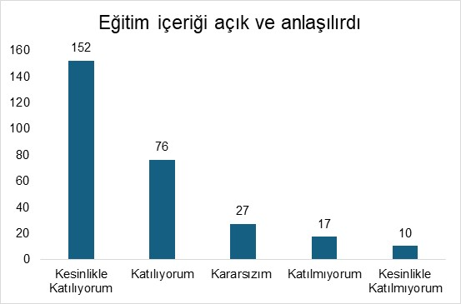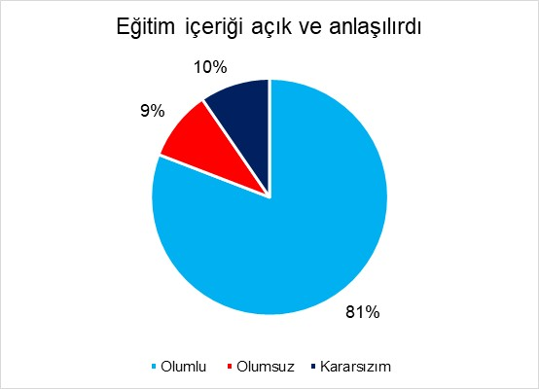
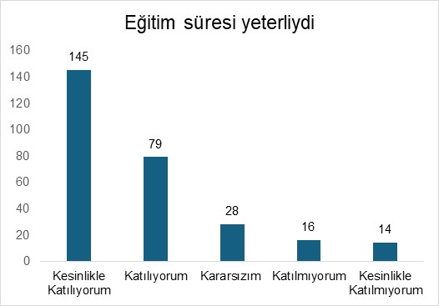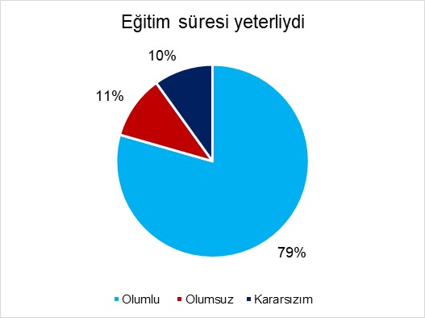

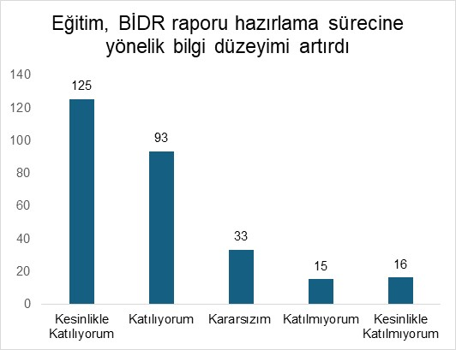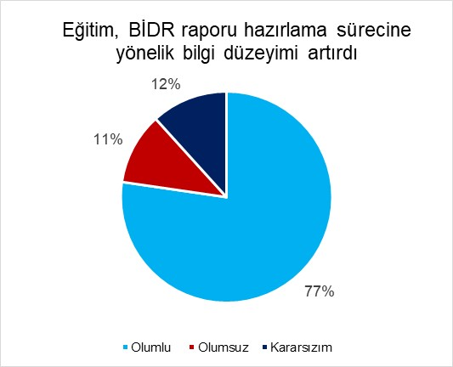

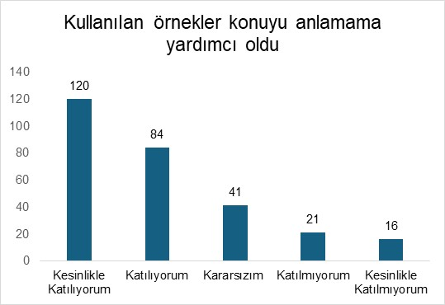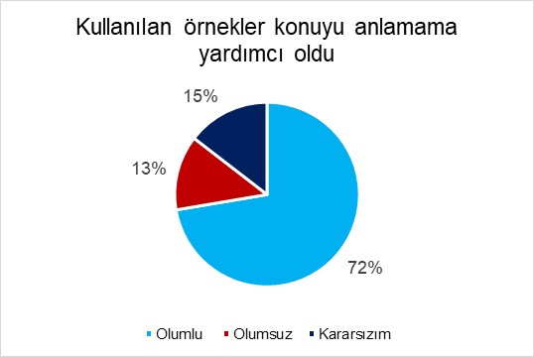

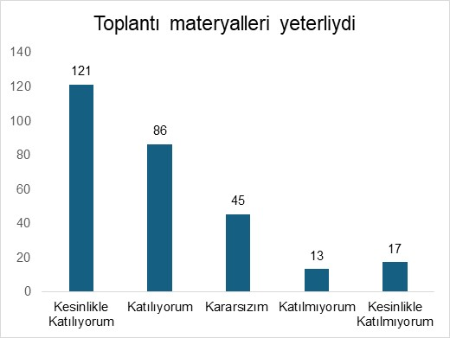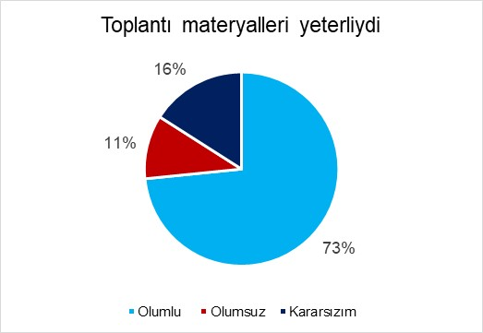

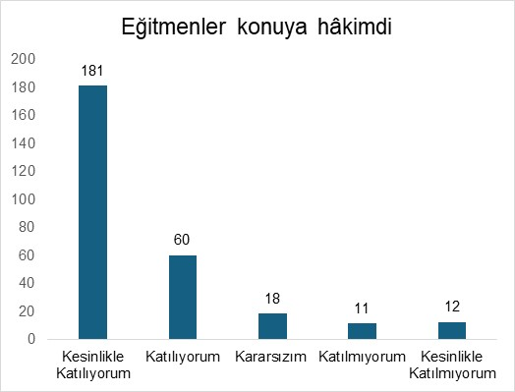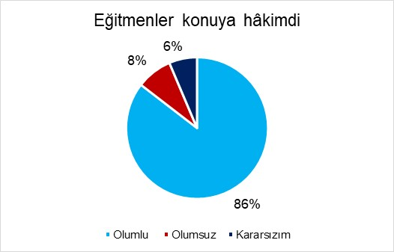

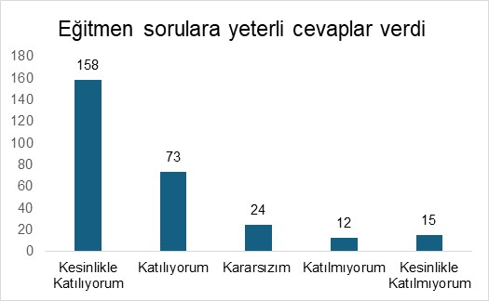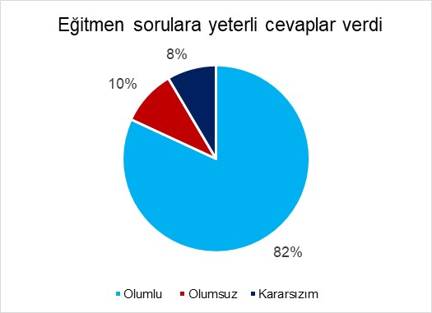
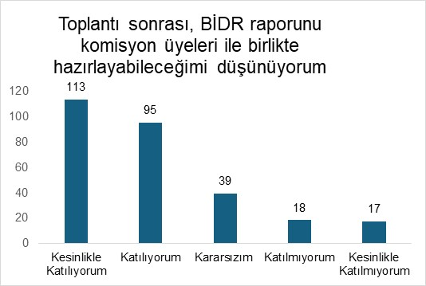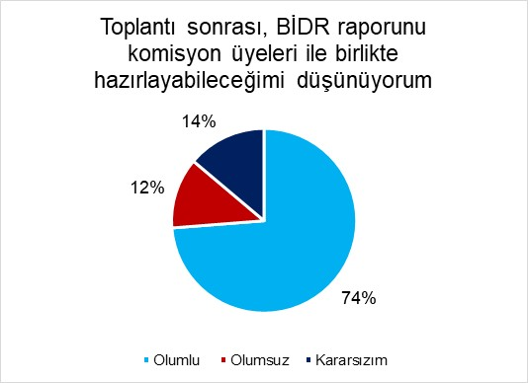
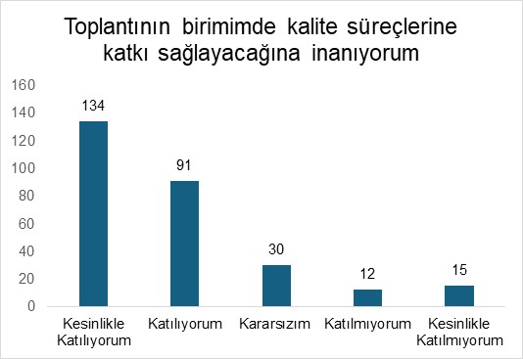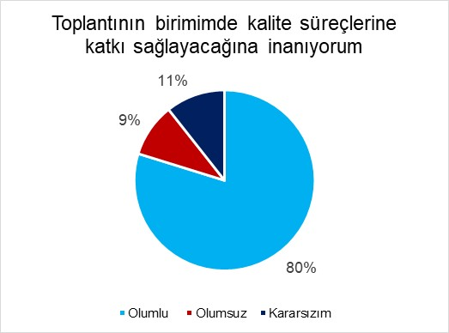

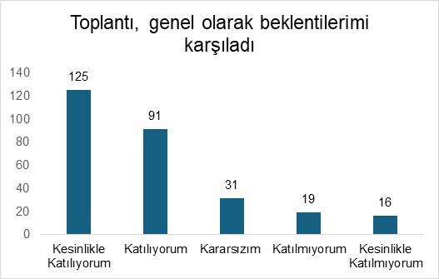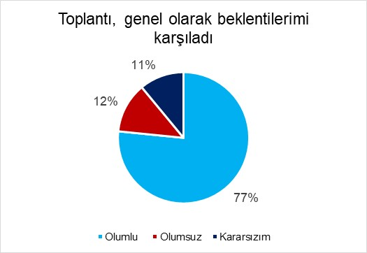

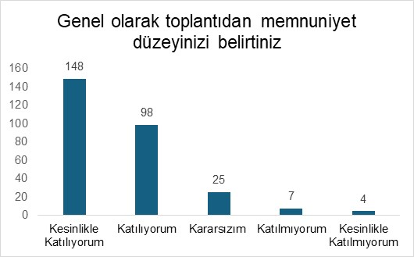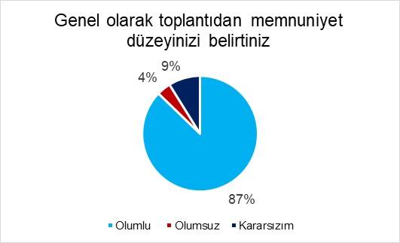

2.4. Bulguların Değerlendirilmesi
Sonuçlar incelendiğinde katılımcıların 4.38 ile en yüksek değerlendirmeyi "Eğitmenler konuya hakimdi" maddesine verdiği görülmektedir. Bu durum eğitimlerin uzman kişiler tarafından yürütüldüğünü ve katılımcılarda güven oluşturduğunu göstermektedir. Benzer şekilde eğitmenlerin sorulara yeterli cevap verdiğine ilişkin ortalamanın 4.24 olması, eğitimlerin etkileşimli ve ihtiyaç odaklı gerçekleştirildiğini ortaya koymaktadır.
Genel memnuniyet ortalamasının 4.39 gibi oldukça yüksek bir değerde olması, yüz yüze gerçekleştirilen ziyaretlerin katılımcılar tarafından başarılı bulunduğunu göstermektedir. Eğitim içeriğinin açık ve anlaşılır olması (4.23) ile eğitim süresinin yeterli bulunması (4.13) da organizasyonun planlama açısından başarılı olduğunu desteklemektedir.
Katılımcılar toplantıların kendi birimlerindeki kalite süreçlerine katkı sağlayacağına yüksek düzeyde katılım göstermiştir (4.15). Bu sonuç, ziyaretlerin yalnızca BİDR hazırlama sürecine değil, kalite kültürünün geliştirilmesine de katkı sunduğunu göstermektedir.
Bununla birlikte "Toplantı sonrasında BİDR raporunu komisyon üyeleri ile birlikte hazırlayabileceğimi düşünüyorum." maddesi 3.98 ortalama ile diğer maddelere göre nispeten daha düşük puan almıştır. Her ne kadar bu değer olumlu değerlendirme sınırları içerisinde yer alsa da bazı birimlerin uygulama aşamasında daha fazla rehberlik ve danışmanlık desteğine ihtiyaç duyabileceğine işaret etmektedir. Özellikle ilk kez BİDR hazırlayan veya kalite süreçlerinde deneyimi sınırlı olan birimlere yönelik uygulamalı atölye çalışmaları ve örnek rapor incelemeleri planlanabilir.
Benzer şekilde kullanılan örnekler (4.00) ve toplantı materyalleri (4.02) olumlu değerlendirilmiş olmakla birlikte, farklı akademik birimlerin ihtiyaçlarına yönelik örnek sayısının artırılması ve birim bazlı iyi uygulama örneklerinin paylaşılması gelecekteki eğitimlerin etkililiğini daha da artıracaktır.

2.5. Sonuç
Anket sonuçları, Selçuk Üniversitesi Kalite Komisyonu tarafından gerçekleştirilen yüz yüze BİDR ziyaretlerinin yüksek düzeyde memnuniyet oluşturduğunu ve kalite süreçlerine önemli katkılar sağladığını göstermektedir. Özellikle eğitmenlerin uzmanlığı, eğitimlerin anlaşılır olması ve kalite süreçlerine sağlayacağı katkıya ilişkin olumlu görüşler, uygulamanın başarılı olduğunu ortaya koymaktadır.
Elde edilen bulgular, bu ziyaretlerin yalnızca BİDR hazırlama sürecini desteklemekle kalmadığını, kalite kültürünün yaygınlaştırılması, birimlerin kalite yönetimi konusundaki farkındalıklarının artırılması ve üniversite genelinde ortak kalite anlayışının güçlendirilmesi açısından da önemli bir işlev üstlendiğini göstermektedir.
Bu nedenle söz konusu ziyaretlerin her değerlendirme döneminde planlı biçimde sürdürülmesi, uygulama örneklerinin çeşitlendirilmesi ve ihtiyaç duyan birimlere yönelik ek danışmanlık faaliyetlerinin yürütülmesi önerilmektedir. Böylece Selçuk Üniversitesinde kalite güvence sisteminin daha etkin, sürdürülebilir ve kurumsal bir yapıya kavuşmasına önemli katkı sağlanacaktır.

